Букет невесты – неотъемлемая деталь любого свадебного образа. Несмотря на то, что сегодня пользуются популярностью букеты из брошей, искусственных цветов и даже мягких игрушек, самым востребованным вариантом остаются букетики из живых растений.
Разумеется, выбрать букет невесты - дело довольно непростое. Он должен быть не просто красивым, а подходить девушке и сочетаться с ее свадебным платьем. Различаются букеты и по времени года. Летние, к примеру, делаются из других цветов нежели зимние.
Очень многое зависит от вкуса и пожеланий самой новобрачной. Например, если у нее есть аллергия на определенный цветок или просто не лежит к нему душа, то их лучше не использовать при создании свадебной флористической композиции.

Для летнего образа можно сделать букет невесты из пионов. Пион - очень яркий, пышный цветок разнообразных оттенков (от нежно-розового до густо-бордового). Роскошь самого цветка подчеркивается пышной листвой. Пион знали и ценили еще Древние Греки, а римляне считали, что этот прекрасный цветок на месте гибели легендарного врача, ученика Эскулапа – Пеона. Купить букет невесты с пионом имеет смысл еще и потому, что на цветочном языке он означает счастливую свадьбу и безоблачную брачную жизнь. А также отпугивает злые силы, гонит прочь недоброе. В компании с пышными гроздями сирени и зеленью вибурнума он образует прекрасное сочетание, как, к примеру, в великолепном букете «Пиона».

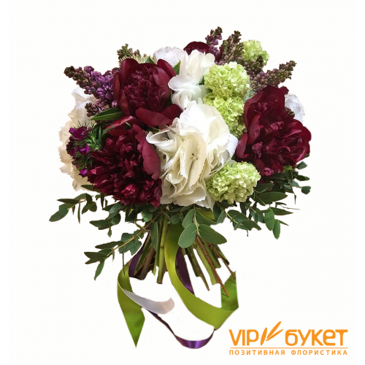

Еще одно чарующее растение для летнего букетика – орхидея. Это аристократ среди растений, не зря долгое время они были баснословно дороги. Заказать букет невесты из орхидей – означает проявить тонкий вкус и стремление к элегантности. Орхидейные невероятно хороши, особенно если учесть, что их присутствие в букете можно перевести, как пожелание семейного счастья, намек на неземную любовь и пламенную страсть.
К тому же, что очень важно, этот цветок долго сохраняет свою свежесть, легко выдержит весь долгий день бракосочетания. Еще одно преимущество этого растения в букете – его бутоны встречаются самой широкой цветовой гаммы. От чисто-белых до желтых, розовых, лиловых.
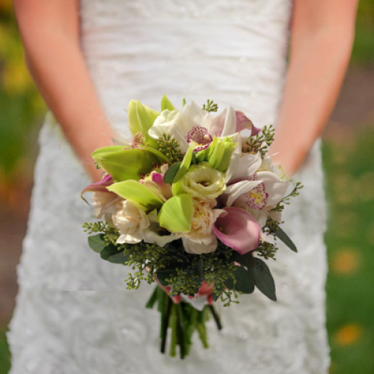
Орхидея прекрасно сочетается и с другими растениями, поэтому вариантов флористических композиций можно создать множество. Например, отличное решение: орхидеи и розы, орхидеи и пионы, орхидеи и каллы с гвоздиками. Подобные наборы выглядят невероятно изысканно, прекрасно дополнят и оттенят образ невесты в целом.

Отдельно хочется сказать несколько слов о форме аксессуара. Кроме привычной круглой формы (как, например, с пионами) сегодня актуальны и более необычные букеты. Это могут быть каскадные композиции или в виде сумочки, что считается одним из трендов современной свадебной моды.
